**МИНОБРНАУКИ РОССИИ**

**Санкт-Петербургский государственный**

**электротехнический университет**

**«ЛЭТИ» им. В.И. Ульянова (Ленина)**

**Кафедра ИБ**

**отчет**

**по лабораторной работе**

**по дисциплине «Инженерно-техническая защита объектов информатизации»**

**Тема: Анализ параметров, влияющих на выбор объектовых извещателей**

|  |  |  |
| --- | --- | --- |
| Студенты гр. 3361 |  | Воловик П.А. |
|  |  | Столетов А.С. |
|  |  | Субботин Д.А. |
| Преподаватель |  | Сабынин В.Н. |

Санкт-Петербург

2018

**Цель лабораторной работы.**

Провести исследование параметров, влияющих на выбор объектовых извещателей.

**Задание №1.**

Выполнить классификацию параметров объектовых извещателей.

**Ход выполнения.**

Перед тем, как провести классификацию параметров объектовых извещателей, рассмотрим их в совокупности, для проведения дальнейшего анализа.

Для проведения анализа и последующей классификации будут рассматриваться следующие параметры извещателей:

* место расположения;
* способ приведения в действие;
* назначение;
* информативность;
* вид контролируемой зоны;
* способ воздействия на окружающую среду;
* кол-во зон обнаружения;
* дальность действия;
* конструкция;
* сигнальный интерфейс;
* принцип действия;

Исходя из этого списка, можно выделить следующие группы параметров извещателей:

Пространственно-масштабируемые параметры:

* место расположения;
* вид контролируемой зоны;
* дальность действия;
* кол-во зон обнаружения;

Функциональные параметры:

* способ приведения в действие;
* способ воздействия на окружающую среду;
* сигнальный интерфейс;
* принцип действия;

Обобщающие параметры:

* назначение;
* информативность;

И по результатам классификации взятых параметров в отдельный параметр-группу выделяется параметр «конструкция».

**Вывод.**

Данная классификация проведена по принципу схожести области действия параметров, так:

* первая группа параметров характеризует пространственное положение извещателя, а также область его действия.
* вторая группа параметров отвечает за описание принципов действия извещателя, способов его взаимодействия с окружающей средой и полезным сигналом.
* третья группа описывает результирующий эффект от работы данного извещателя.
* а последний параметр-группа указывает особенности конструктивного исполнения.

**Задание №2.**

Провести исследование параметров объектовых извещателей, влияющих на безопасность объектов информатизации.

**Ход выполнения.**

Параметрами извещателей, влияющими на безопасность объекта информатизации, являются:

* помехоустойчивость;
* вероятность обнаружения;
* максимальная и минимальная дальность действия;
* площадь зоны обнаружения;
* наличие теневых зон;
* вид контролируемой зоны;

Помехоустойчивость – защита от ложных срабатываний. Чем меньше ложных срабатываний, тем выше целостность системы безопасности.

Вероятность обнаружения – это вероятность обнаружения несанкционированного доступа нарушителя в зону обнаружения. Она должна быть не менее 0.95.

Очевидно, что максимальная и минимальная дальности действия, а также площадь зоны обнаружения должны соответствовать размерам защищаемого помещения. В противном случае, образуются теневые зоны, образование которых недопустимо.

Извещатели должны сохранять функциональность в климатических условиях защищаемого объекта. Даже низкая вероятность выхода извещателя из строя при наступлении экстремальных погодных условий должна быть устранена.

Существуют виды извещателей, для которых невозможно устранить теневые зоны. В таком случае следует оценить риск того, что нарушитель воспользуется теневой зоной.

Вид контролируемой зоны должен избираться в зависимости от особенностей объекта информатизации. Например, не следует для охраны окна или двери выбирать извещатель с объёмной зоной или линейной, а следует выбрать с точечной. Это косвенно влияет на помехоустойчивость.

**Вывод.**

Все вышеизложенные параметры были выбраны по причине того, что непосредственно влияют на 2 ключевые характеристики СОС: стабильность её работы и корректность.

**Задание №3.**

Определить параметры объектовых извещателей в большей степени влияющих на вероятность обнаружения злоумышленников, проникающих на объекты информатизации.

**Ход выполнения.**

Больше всего на вероятность обнаружения нарушителя извещателем влияет принцип действия. Если учтена вероятность пролома стены, и установлен соответствующий извещатель, который, тем не менее, никоим образом не может обнаружить подкоп, то нарушитель не будет обнаружен. Следует рационально избирать извещатели.

Максимальная и минимальная дальности действия прямо определяют вероятность обнаружения. Если нарушитель находится за пределами максимальной дальности действия извещателя, то не обеспечивается заявленная вероятность обнаружения. Тот же принцип касается и площади зоны обнаружения.

Кроме того, неравномерность формируемой извещателем зоны обнаружения (вплоть до наличия теневых зон) снижает вероятность обнаружения, особенно если нарушитель подготовлен или осведомлен.

**Вывод.**

Исходя из проведенного исследования можно сделать вывод, что на высокую вероятность обнаружения злоумышленника влияют 2 группы параметров: пространственно-масштабируемые и функциональные.

**Заключение.**

Объектовые извещатели являются одной из самых важных составляющих СОС. Они выполняют самую важную функцию – непосредственное обнаружение инцидентов безопасности, таких как пожар, несанкционированное проникновение на охраняемую территорию и т.д. Кроме того, данные элементы системы также осуществляют осведомление о происходящем инциденте.

В связи с этим, можно сделать вывод что, для успешного осуществления деятельности по охране объекта следует серьезно отнестись к выбору тех или иных извещателей, опираясь на анализ их характеристик и сопоставляя данную информации с параметрами объекта информатизации или другого защищаемого объекта.

Исходя из специфики объекта охраны, на некоторые характеристики объектовых извещателей стоит обратить большее внимание, чем на остальные, так как от этого будет зависеть эффективность применяемых мер защиты.

При выполнении лабораторной работы были произведены классификация параметров объектовых извещателей и анализ характеристик и параметров объектовых извещателей.

Список использованной литературы

1. Методические указания к лабораторной работе (Приложение 1);

**Приложение 1.**

**Методический материал**

**Требования к системе охранной сигнализации объекта**

***Система охранной сигнализации*** (СОС) поддерживает сопряжение с другими системами комплекса ИТСО: СОТ, системой сбора и обработки информации, системой контроля и управления доступом (СКУД) и является составной частью (рисунок 1) ТСО.

СОС включает технические средства обнаружения [72], показанные на рисунке 1.1.

**Периметральные СО** **–** предназначены для обнаружения нарушителей на открытых площадках (периметр объекта, границы локальных зон и др.).

**СО проникновения** – автоматические и неавтоматические охранные извещатели (тревожная сигнализация), предназначенные для охраны внутри помещений.

**Средства сбора и обработки информации** – ПКП, а также блоки, устройства и модули в составе комплексных (интегрированных) систем, обеспечивающие прием извещений от охранных извещателей, обработку и отображение информации, осуществление местного звукового и светового оповещения, управление взятием (снятием) и передачу информации о состоянии охраняемого объекта (зоны) на ПЦН.

**Дополнительное оборудование** – источники питания и т.д.

На пожароопасных и взрывоопасных охраняемых объектах должны применяться технические средства СОС, имеющие специальное конструктивное исполнение, полностью исключающее возможность образования и распространения пожара и взрыва.

На охраняемых объектах электроэнергетики СОС должна быть гальванически развязана с электрическими устройствами ПЦО.

СОС охраняемого объекта должна обеспечивать получение и обработку тревожных извещений с периметральных СО, автоматических и неавтоматических извещателей, возможность учета и хранения сигнальной информации, отображения информации о тревожных событиях с возможным дублированием на удаленном посту охраны.

Управление СОС должно осуществляться с применением административного пароля от НСД к управлению.

Периметральные СО нарушителя и извещатели должны обнаруживать несанкционированное проникновение нарушителя в зону с вероятностью не ниже 0,95 и выдавать тревожное извещение по проводному или беспроводному каналу связи.

Периметральными СО или охранными извещателями оборудуются периметр объекта, выделенные зоны охраны, уязвимые зоны и критические элементы объекта.

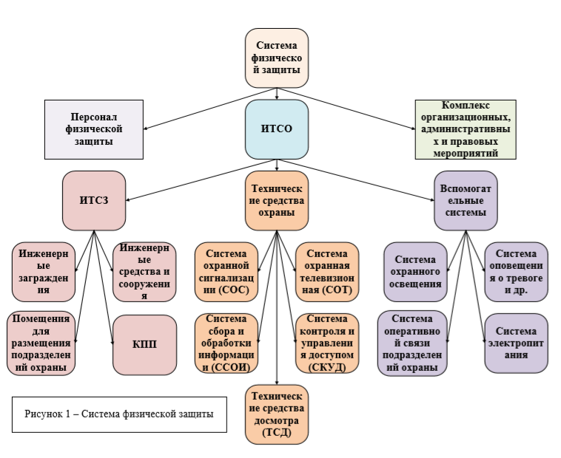

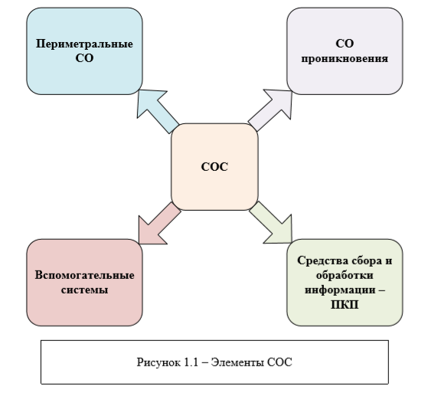

Периметральное СО должно устойчиво функционировать на открытой местности и устанавливаться в соответствии с требованиями эксплуатационной документации. Климатическое исполнение периметральных СО должно соответствовать климатической зоне применения.

Периметральные СО и извещатели должны обеспечивать помехозащищенность. Их допустимое удаление от помеховых факторов должно быть не менее значений, указанных в эксплуатационной документации.

Периметральные СО и извещатели устанавливаются максимально скрытно или замаскировано, они не должны иметь визуально обнаруживаемых регулировок или элементов индикации. Кабельные линии СО защищаются металлическими или пластиковыми рукавами, трубами, каналами.

Периметральные СО устанавливаются по периметру (границе территории) зоны или объекта:

* на (вблизи) основных и дополнительных ограждениях по периметру;
* вблизи ограждений выделенных локальных зон внутри охраняемой территории объекта и непосредственно на таких ограждениях.

Периметральные СО и охранные извещатели в автоматическом режиме работы должны:

* с заданной вероятностью обнаруживать действия нарушителя и выдавать сигнал срабатывания (извещение) о его проникновении;
* выдавать сигнал о неисправности при отказе или взломе;
* с заданной достоверностью (вероятностью, средней наработкой на ложную тревогу) не выдавать ложные сигналы при воздействии негативных факторов природного и техногенного характера;
* иметь электромагнитную совместимость с технологическим оборудованием охраняемого объекта, системами комплекса ИТСО;
* при отключении сетевого источника электропитания и переходе на резервный автономный источник сохранять работоспособность и не выдавать ложных тревог в течение не менее 24 ч в дежурном режиме и не менее 3 ч в режиме тревоги;
* не требовать обслуживания и настройки в течение срока эксплуатации, за исключением периодических регламентных и ремонтных работ.

Периметральные СО должны иметь вход управления, который позволяет подать на него с ПЦН сигнал дистанционного контроля для проверки работоспособности. Помимо изложенных основных требований к построению СОС, существует ряд нормативных документов, где изложены требования к отдельным элементам системы.

На сегодняшний день имеется ряд стандартов, определяющих содержание и предназначение как самой СОС, так и ее элементов. Кроме того, некоторые требования, предъявляемые к СОС и ее элементам, определяются другими государственными и ведомственными документами:

1. ГОСТ 26342-84 Средства охранной, пожарной и охранно-пожарной сигнализации. Типы, основные параметры и размеры.
2. ГОСТ Р 50009-2000 Совместимость технических средств электромагнитная. Технические средства охранной сигнализации. Требования и методы испытаний. 3) ГОСТ Р 50658-94 Системы тревожной сигнализации. Часть 2. Требования к системам охранной сигнализации. Раздел 4. Ультразвуковые доплеровские извещатели для закрытых помещений.
3. ГОСТ Р 50659-94 Системы тревожной сигнализации. Часть 2. Требования к системам охранной сигнализации. Раздел 5. Радиоволновые доплеровские извещатели для закрытых помещений.
4. ГОСТ Р 50775-95 Система тревожной сигнализации. Часть 1. Общие требования. Раздел 1. Общие положения (МЭК 839-1-1-88).
5. ГОСТ Р 50776-95 Системы тревожной сигнализации. Часть 1. Общие требования. Раздел 4. Руководство по проектированию, монтажу и техническому обслуживанию (МЭК 839-1-4-89).
6. ГОСТ Р 50777-95 Системы тревожной сигнализации. Часть 2. Требования к системам охранной сигнализации. Раздел 6. Пассивные оптико-электронные инфракрасные извещатели для закрытых помещений (МЭК 839-2-6-90). 8)
7. ГОСТ Р 51186-98 Извещатели охранные звуковые пассивные для блокировки остекленных конструкций в закрытых помещениях. Общие технические требования и методы испытаний.
8. Р 78.36.007-99 Выбор и применение средств охранно-пожарной сигнализации и средств технической укрепленности для оборудования объектов. Рекомендации.
9. РД 25.883-88 Система технического обслуживания и ремонта технических средств установок пожаротушения, дымоудаления, охранной, пожарной и охранно-пожарной сигнализации. Основные положения.
10. РД 25.985-90 Комплексы, системы пожаротушения, технические средства охранной, пожарной, охранно-пожарной сигнализации. Термины и определения.
11. РД 78.145-93 МВД России. Системы и комплексы охранной, пожарной и охраннопожарной сигнализации. Правила производства и приемки работ.
12. РД 78.148-94 МВД России. Защитное остекление. Классификация, методы испытаний, применение.
13. РД 78.36.003-2002 Инженерно-техническая укрепленность. Технические средства охраны. Требования и нормы проектирования по защите объектов от преступных посягательств.
14. РД 78.36.006-2005 Выбор и применение технических средств охранной, тревожной сигнализации и средств инженерно-технической укрепленности для оборудования объектов. Рекомендации.

**Классификация охранных извещателей**

***Извещатели*** – наиболее многообразный элемент системы охраны. Они устанавливаются на границе контролируемой территории, в охраняемых помещениях, а также для защиты от НСД различных локальных объектов. Их основными функциями являются определение факта нарушения и передача тревожного извещения на ПКП.

Участок местности (помещения, сооружения и т.п.), в пределах которого осуществляется работа извещателя, характеризуется зонами [65], приведенными на рисунке 3.1.

***Чувствительная зона*** ***(зона чувствительности)*** – это участок или объект, появление в котором объекта обнаружения вызывает возникновение полезного сигнала с уровнем, превышающем уровень шума или помех.

***Зона отчуждения*** (располагается внутри зоны чувствительности) – это зона, в пределах которой появление объектов обнаружения может вызвать превышение полезным сигналом порогового значения и выдаче системе охраны СО сигнала ТРЕВОГА.

***Зона обнаружения*** (располагается внутри зоны отчуждения) – это зона, в пределах которой обеспечивается заданная (заявленная в паспорте на СО) вероятность обнаружения.

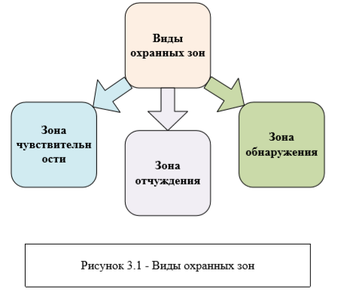

***Полезным*** называется сигнал, возникающий на выходе чувствительного элемента извещателя при преодолении или вторжении в зону обнаружения нарушителя (при отсутствии возмущающих или других факторов любой природы, не связанных с вторжением или преодолением нарушителем зоны обнаружения).

***Помехой*** называется сигнал на выходе чувствительного элемента при воздействии на него возмущающих факторов любой природы, не связанных с вторжением или преодолением нарушителем зоны обнаружения.

***Возмущающим воздействием*** называется воздействие на чувствительный элемент СО, являющееся причиной возникновения помехи или искажающее форму полезного сигнала (порыв ветра, снег, дождь, кошки, собаки, транспортные средства, перемещающиеся вблизи чувствительной зоны).

***Вероятность обнаружения*** – вероятность того, что СО выдаст сигнал ТРЕВОГА при вторжении (пересечении) в зону обнаружения нарушителя (объекта обнаружения) в условиях и способами, оговоренными в нормативной документации.

На рисунке 3.2 – 3. показаны признаки и классификация охранных извещателей.

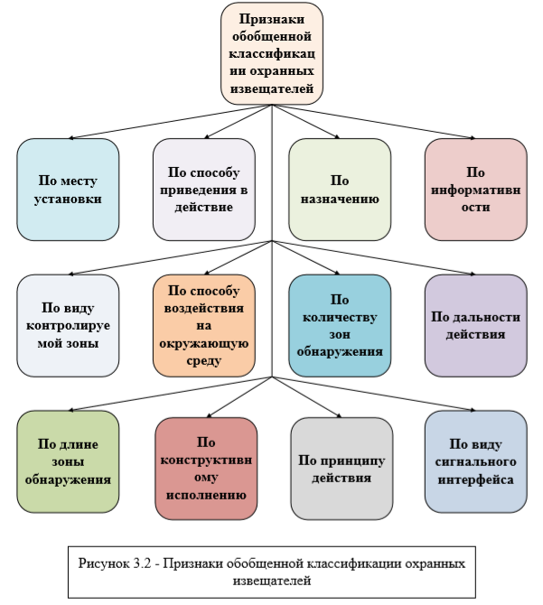

Как видно на рисунке 3.3, все извещатели по месту установки подразделяются на три группы.

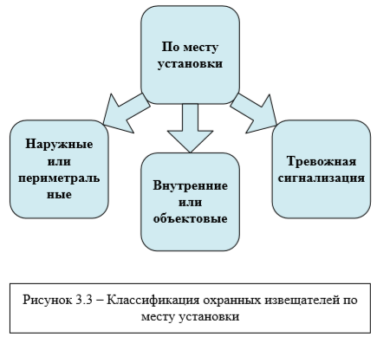

***Наружные или периметральные*** – применяются для защиты периметров внешних ограждений объектов, открытых участков контролируемой территории, а также наружных границ зданий и других локальных объектов.

***Внутренние или объектовые*** – применяются для защиты от НСД отдельных помещений внутри объекта.

***Тревожная сигнализация*** – применяется для принудительного оповещения сил охраны о факте нарушения или нападения. Используется как внутри объекта охраны, так и на открытых участках охраняемой территории.

***По способу приведения в действие*** охранные извещатели (рисунок 3.4) подразделяются на 2 группы.

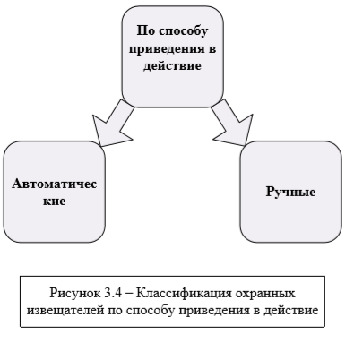

Автоматические - используются для охраны:

* конкретных предметов;
* фрагментов конструкций;
* закрытых помещений;
* открытых площадок;
* объектов по периметру;
* протяженных магистральных объектов.

***По назначению*** охранные извещатели (рисунок 3.5) подразделяют на два вида.

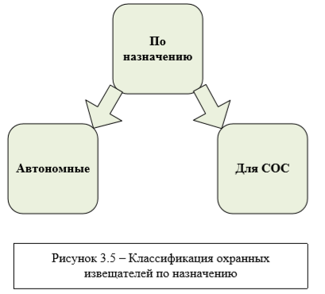

***Автономные охранные извещате***ли – могут функционировать самостоятельно.

***Охранные извещатели для СОС*** – функционируют в интегрированной системе охранной сигнализации.

***По информативности*** охранные извещатели (рисунок 3.6) подразделяют на два вида.

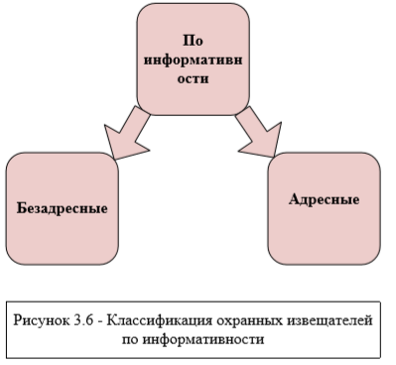

***Безадресные охранные извещатели*** – используются для охраны помещений без постоянного нахождения людей, подвалы, технические этажи и т.д. Для малых объектов актуально и экономически выгодно использовать неадресные охранные извещатели.

***Адресные охранные извещатели*** – используют для средних и крупных объектов. Их преимуществом является информативность, надежность, уменьшение затрат на кабели.

***По виду контролируемой*** зоны охранные извещатели (рисунок 3.7) подразделяют на 4 группы.

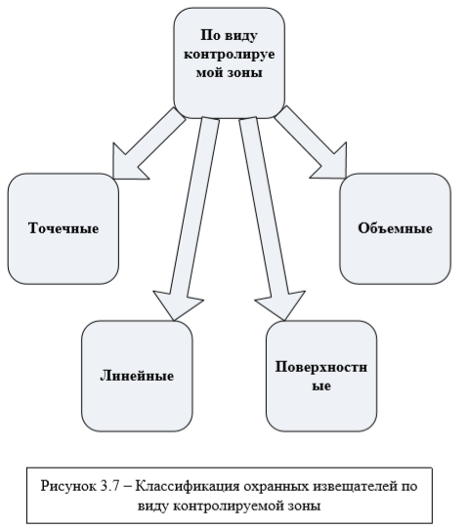

***К СО с точечной зоной*** относятся устройства, у которых в качестве чувствительного элемента используется любой электрический контакт.

Точечные охранные извещатели могут быть:

* ручными;
* ножными;
* для отдельных предметов;
* для оконного остекления;
* для дверных полотен;
* для фрагментов конструкций и других элементов.

Средства, фиксирующие нарушителя при пересечении им одной строго определенной линии, называют ***извещателями с линейной зоной***. Они могут быть:

* проводными;
* кабельными;
* лучевыми;
* в виде трубопровода и т.д.

Средства, фиксирующие нарушителя при проникновении его в контрольную зону через какую-либо плоскость (барьер), относят к ***извещателям с поверхностной зоной обнаружения***.

Поверхностные охранные извещатели формируют следующие виды зон:

* непрерывные на плоскости;
* дискретные на плоскости.

Объемные охранные извещатели могут формировать зоны:

* непрерывными в пространстве;
* дискретными в пространстве.

***Охранными извещателями с объемной зоной*** называют устройства, блокирующие объем помещения или участок местности.

По способу воздействия на окружающую среду извещатели (рисунок 3.8) делятся на 2 вида.

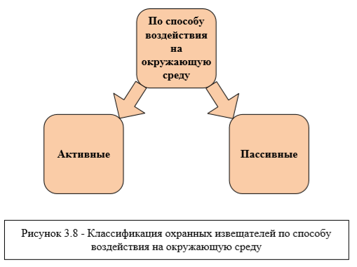

***Активные извещатели*** излучают сигнал или создают поле в окружающее пространство (зону обнаружения) и по изменению его параметров определяют факт вторжения нарушителя. Существенным недостатком таких извещателей является возможность обнаружения факта их работы и места установки нарушителем перед преодолением зоны обнаружения.

***Пассивные извещатели*** измеряют какой-либо параметр зоны обнаружения и по его изменению определяют факт вторжения нарушителя. Установку пассивных извещателей труднее обнаружить.

***По количеству зон обнаружения***, создаваемых извещателями, их подразделяют на:

* однозонные;
* многозонные.

***По дальности действия*** ультразвуковые, оптико-электронные и радиоволновые извещатели для закрытых помещений (рисунок 3.9) подразделяются на 3 вида.

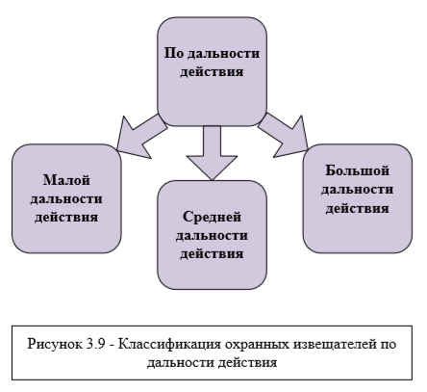

Охранные извещатели:

* малой дальности действия – до12 м;
* средней дальности действия – от 12 до 30 м;
* большой дальности действия – свыше 30 м (кроме ультразвуковых извещателей).

***По длине зоны обнаружения*** оптико-электронные и радиоволновые извещатели для открытых площадок и периметров объектов подразделяют на:

* малой длины зоны обнаружения – до 50 м;
* средней длины зоны обнаружения – от 50 до 200 м;
* большой длины зоны обнаружения – свыше 200 м.

***По конструктивному исполнению*** ультразвуковые, оптико-электронные и радиоволновые извещатели (рисунок 3.10) бывают 3-х видов.

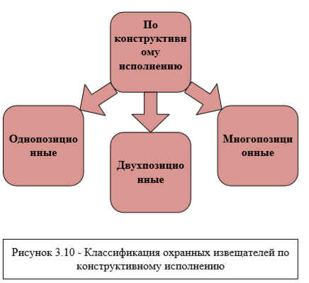

* Однопозиционные, у которых один или более передатчиков (излучателей) и один или более приемников совмещены в одном блоке;
* Двухпозиционные, у которых передатчик (излучатель) и приемник выполнены в виде отдельных блоков;
* Многопозиционные, у которых более двух блоков (один передатчик, два или более приемника, один приемник, два или более передатчика, два или более передатчика, два или более приемника).

К двухпозиционным извещателям относятся такие, у которых источник создания поля (сигнала) находится в одном месте, а приемник этого сигнала (анализатор параметров поля) – в другом. У однопозиционных извещателей эти устройства размещены совместно. Таким образом, активные средства могут быть как одно-, так и двухпозиционными, а пассивные – только однопозиционными.

***По виду сигнального интерфейса*** охранные извещатели подразделяются на совместимые с:

* шлейфом сигнализации (ШС);
* радиоканалом;
* оптическим каналом;
* звуковым каналом;
* вибрационным каналом;
* дублирующими каналами.

Извещатели в своем составе, как правило, имеют чувствительный элемент (датчик), преобразователь и устройство выделения сигнала. Чувствительный элемент непосредственно воспринимает появление нарушителя, преобразователь преобразует входную величину в выходную, удобную для дальнейшей обработки, а устройство выделения сигнала осуществляет селекцию, распознавание его и формирование сигнала тревоги.

Классификация охранных извещателей ***по принципу действия*** представлена на рисунке 3.11.

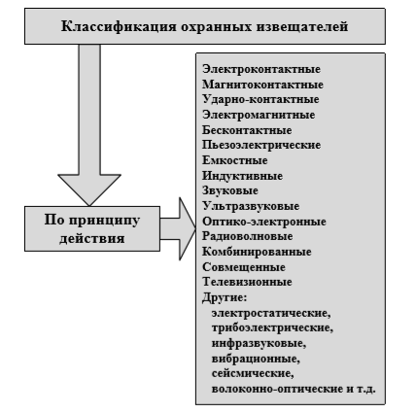

Рисунок 3.11 – Классификация охранных извещателей по принципу действия

Как видно из рисунка 3.11, по физическому принципу действия датчика в зоне обнаружения нарушителя все извещатели подразделяются на:

* магнитоконтактные;
* электроконтактные;
* ударно-контактные;
* электромагнитные бесконтактные;
* пьезоэлектрические;
* емкостные;
* индуктивные;
* звуковые (акустические разбивания стекла);
* ультразвуковые;
* оптико-электронные (в том числе и активные и пассивные инфракрасные);
* радиоволновые (микроволновые);
* комбинированные:
* двухпараметрические;
* многопараметрические;
* совмещенные:
* двухпараметрические;
* многопараметрические;
* телевизионные (с видеокамерой для обнаружения движения цели);
* другие (электростатические, трибоэлектрические (вибрационные), инфразвуковые, вибрационные, сейсмические, волоконно-оптические и др.), определяемые по мере разработки.

Очевидно, что любые извещатели могут решать задачу обнаружения нарушителя только в пределах, ограниченных зоной обнаружения, и с характеристиками, оговоренными в нормативно-технической документации на извещатель.